Отчет об участии студентов ГБПОУ «Дубовский педагогический колледж» в соревнованиях «Пластунская тропа 2017»

09 сентября 2017 года в Дубовском районе Волгоградской области, Черёмуховая балка проходили соревнования под руководством Союза Казачьих общин города Волгограда и ООО ДК «Дубовка».
Команда Дубовского педагогического колледжа впервые приняли участие в данных соревнованиях. Представителем команды была Куропятникова Елена Владимировна, преподаватель физической культуры ГБПОУ «Дубовский педагогический колледж». Студенты: Бурдин В. Куйшинов А., Сенько А., Илясов О., Давлятов Э. показали лучшие результаты на всех этапах.
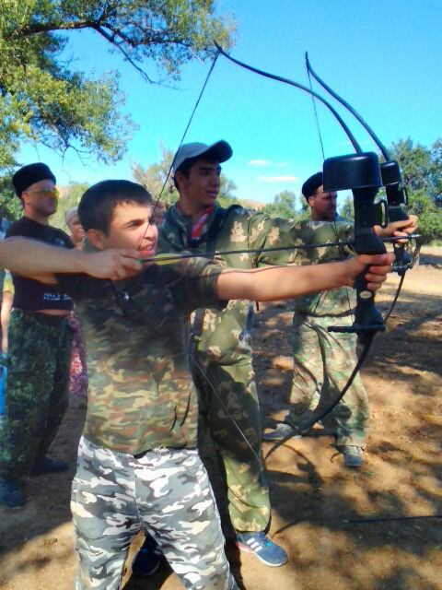 | 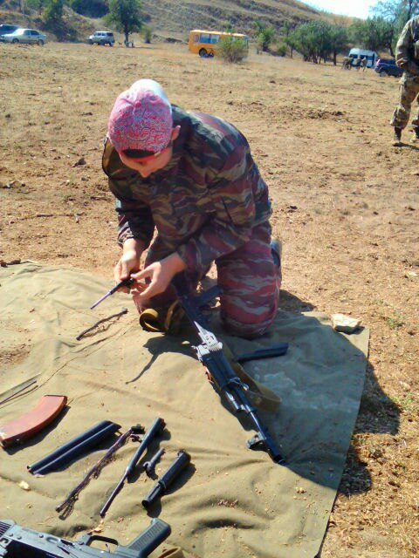
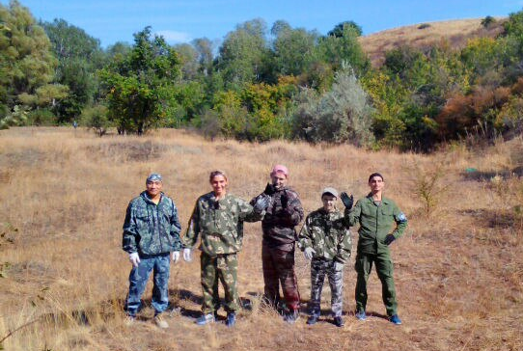 | 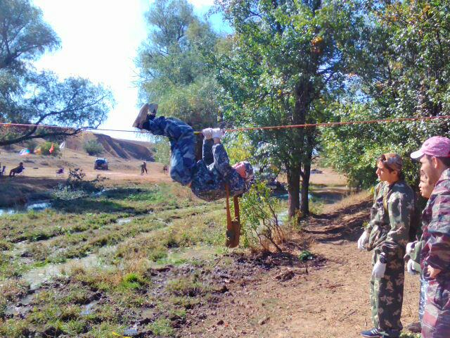

Ребята соревновались в разборке автомата АК, осуществляли переправу по веревке через водное препятствие, оказывали медицинскую помощь. Очень интересно проходили следующие этапы: Спуск с холма, Ножевой бой на бревне, рубка участниками из команды лозы шашкой, стрельба из спортивного оружия по мишени.
Результатами данного участия стали дипломы за участие в турнире.
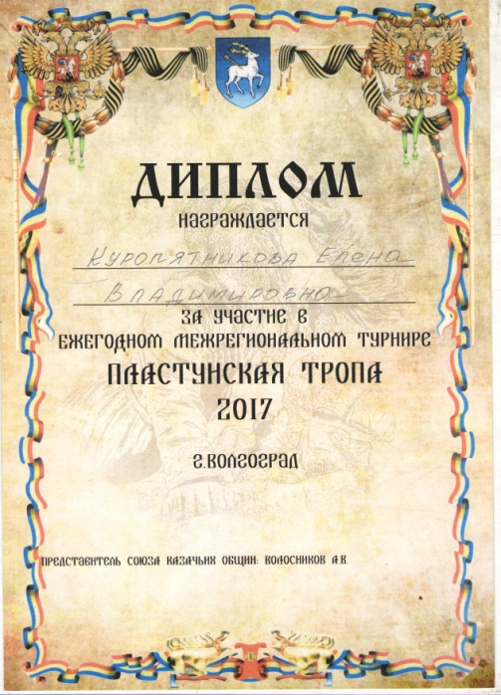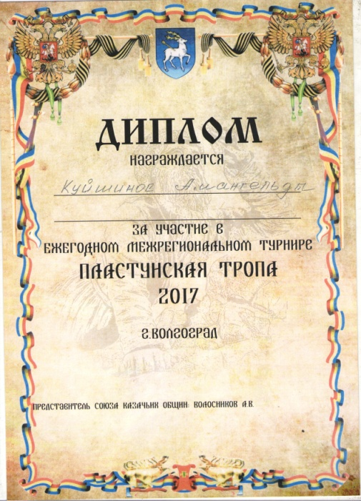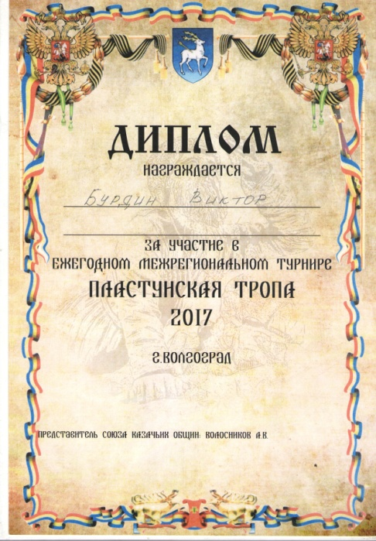

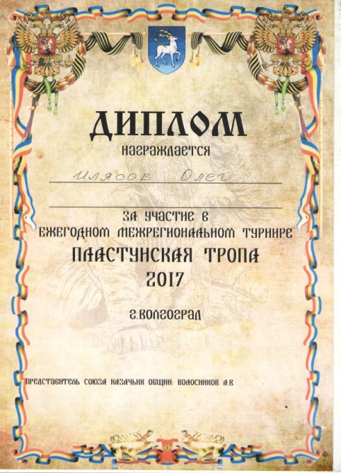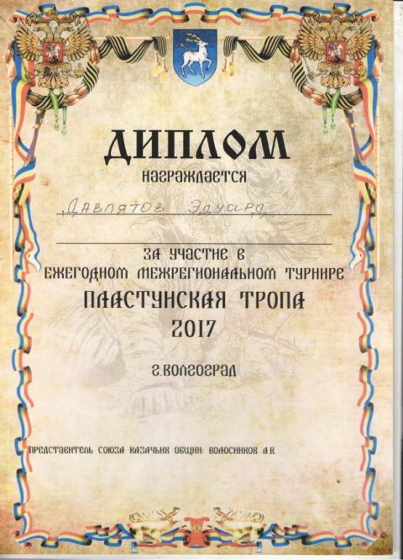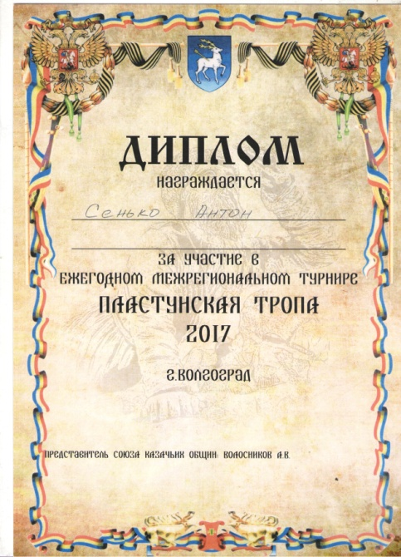
Важно помнить, что данные мероприятия способствуют популяризации и развитию Казачьего образа жизни, пропагандируют здоровый образ жизни, повышают спортивное мастерство и командный дух.

